**ТЕХНИЧЕСКИ УНИВЕРСИТЕТ ВАРНА**

**Катедра**: Електронна техника и микроелектроника

**Дисциплина**: Материали и компоненти в електрониката

**Р-л на лаб упр.: Георги Димитров**

**ПРОТОКОЛ №4**

**ТЕМА 6:** ИЗСЛЕДВАНЕ НА БИПОЛРНИ ТРАНЗИСТОРИ. УСИЛВАТЕЛЕН РЕЖИМ – СХЕМА С ОБЩ ЕМИТЕР.

**Дата на предаване: _**

**Данни за студента Фак. №**

**Име:** Явор Чамов 21621577

**Специалност:** Софтуерни и интернет технологии **Група и подгрупа: 1б**

**Курс: 1**

**Биполярният транзистор** представлява полупроводников прибор с два PN прехода. Проводимостта се обуславя от два типа токоносители –електрони и дупки– за разлика от униполярните транзистори, при които проводимостта се формира само от единия тип токоносители. Той се управлява с ток!

В зависимост от реда на изграждане на слоевете се различават два основни вида биполярни транзистори: PNP и NPN. Средният слой, общ за двата PN прехода се нарича база (В). Неговата проводимост е противоположна на проводимостите на другите два слоя, които се наричат емитер (Е) и колектор (С).

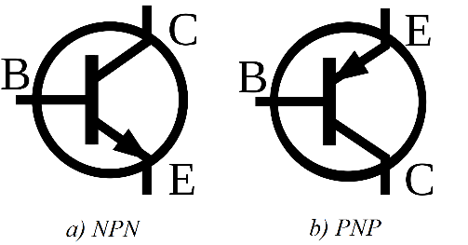

Вида на транзситора може да се определи посредством посоката на стрелката на емитера (Е). Всеки един от двата PN прехода може да бъде включен в права и обратна посока. Този факт дефинира 4 възможни режима на работа на биполярния транзистор: **нормален активен режим, инверсен активен режим, режим на** **насищане, режим на отсечка.**

В **активен режим** транзистора се използва най-често като **усилвател на мощността на сигнала.** Последните два режима (на насищане и отсечка) се използват когато транзистора се използва като **електронен ключ**. Запушеният транзистор практически прекъсва електрическата верига и съответства на отворен механичен ключ. Друг критерий по който могат да се дефинират различните режими на работа на транзистора е дали напреженията с които работи са постоянни или не – **статичен и динамичен режим на работа.**

В зависимост от начина на свързване на транзистора, и от това кой е общият електрод, се разглеждат три основни схеми: ОЕ, ОБ, ОК.

Най-широка употреба в електрониката намира схема общ емитер, тъй като тя усилва по ток и по напрежение и има най-добро усилване по мощност.

Коефициента на усилване на един транзистор се определя посредством съотношението на изменението на колекторния Iц ток спрямо изменението на базовия ток Ib. Коефициента на усилване β е безразмерна величина.

Четирите основни семейства статични характеристики за транзистора свързан в схема ОЕ са: а) предавателни характеристики (характеристики на прякото предаване), б) входна характеристика, в) изходна характеристика и г) характеристика на обратното предаване.

**Поставена задача:** Построяване на виртуалната опитна остановка, използвана за изследване на биполярен транзистор.

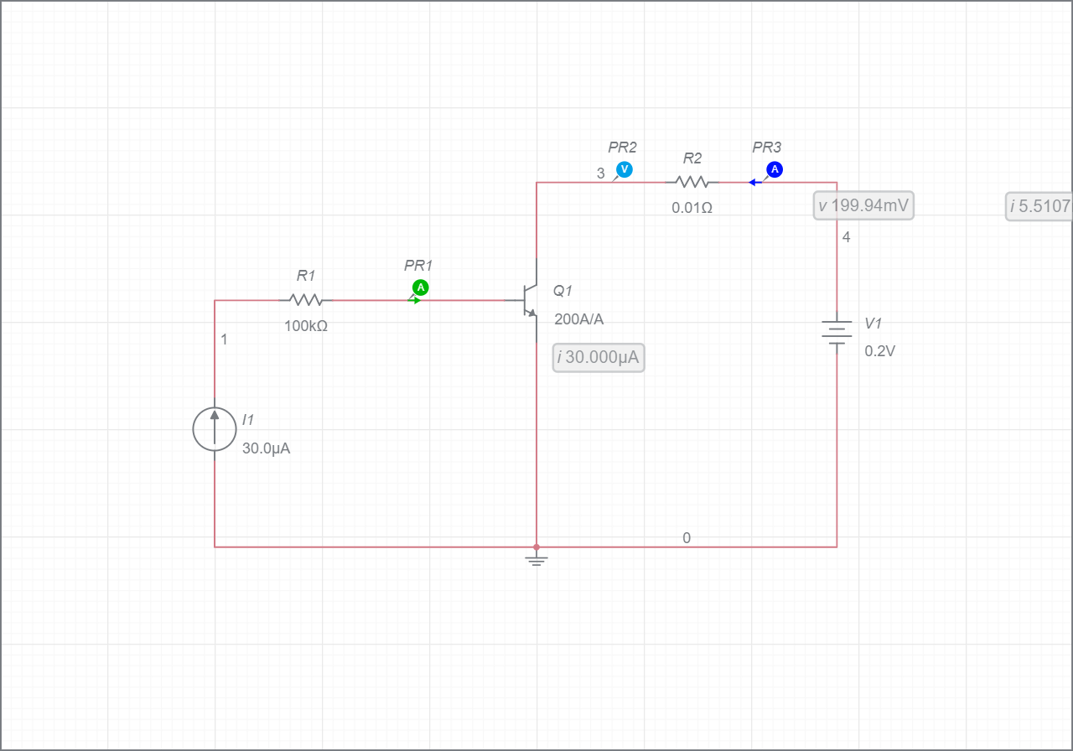

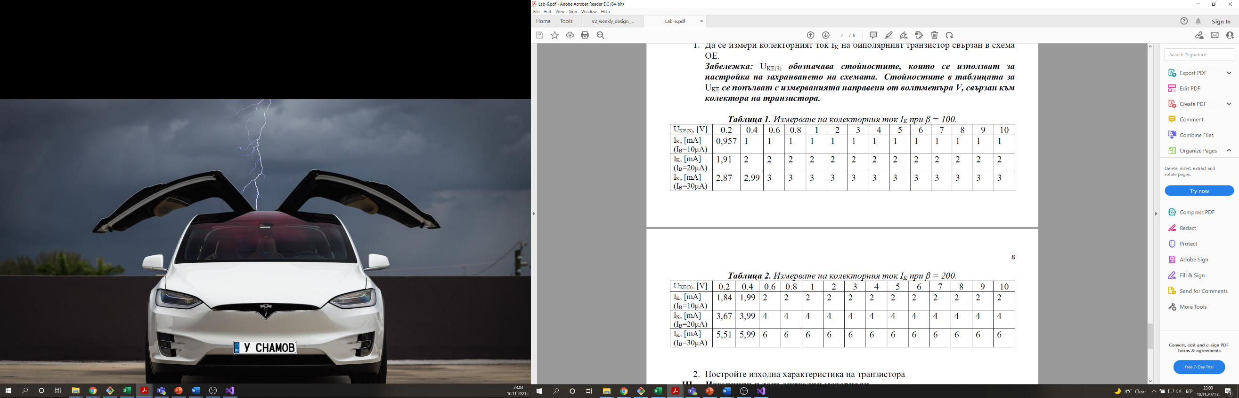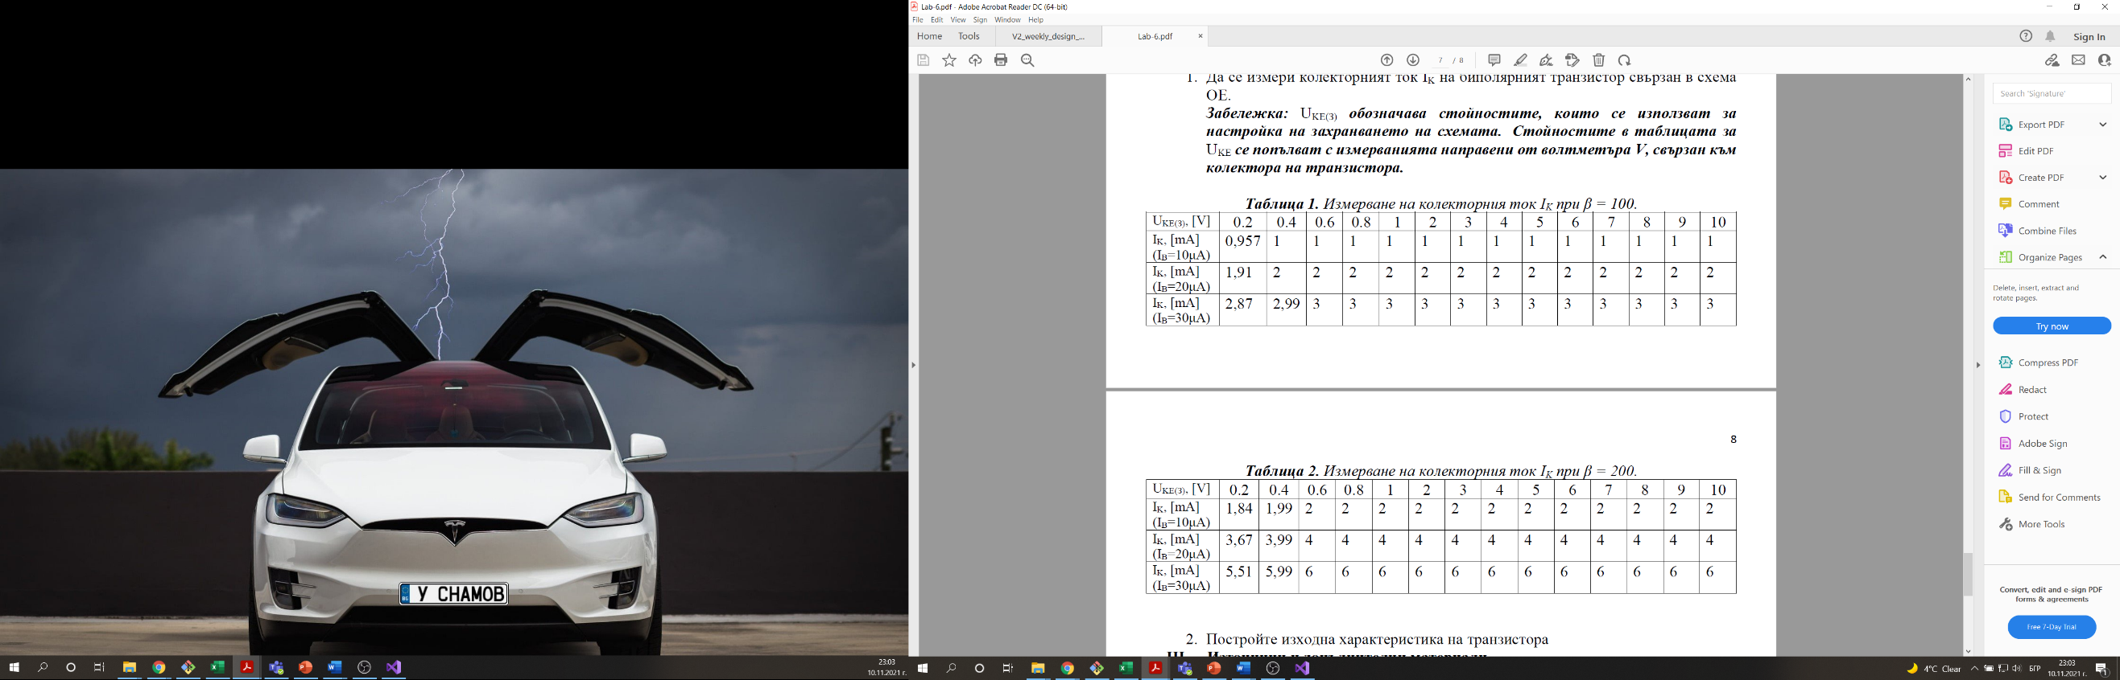**Извод:**